CONSELHO MUNICIPAL DE
ASSISTÊNCIA SOCIAL
CMAS/SORRISO
Lei Municipal nº 3045/2020

RESOLUÇÃO Nº. 011 DE 29 DE SETEMBRO DE 2022.

Dispõe sobre a aprovação da Lei de Diretrizes Orçamentárias – LDO de 2023 para a Política de Assistência Social.

O CONSELHO MUNICIPAL DE ASSISTÊNCIA SOCIAL – CMAS de SORRISO, em reunião ordinária realizada no dia 29 de setembro de 2022, no uso das atribuições que lhe confere a Lei Municipal n°. 3045 de 13 de julho de 2020; e

Considerando o disposto na Norma Operacional Básica – NOB/SUAS em seu art. 121 inciso VIII dispõe que os Conselhos devem aprovar e participar da elaboração do PPA, LOA e LDO;
Considerando o Lei Municipal nº 3045/2020 em seu art. 27 º inciso XIX que prevê a participação do conselho na elaboração do PPA, LOA e LDO:

RESOLVE:
Art. 1º - Aprovar a Lei de Diretrizes Orçamentárias de 2023 para a Política de Assistência Social do município de Sorriso.

Art. 2º - Esta resolução entra em vigor na data de sua publicação.

Sorriso, 29 de setembro de 2022.

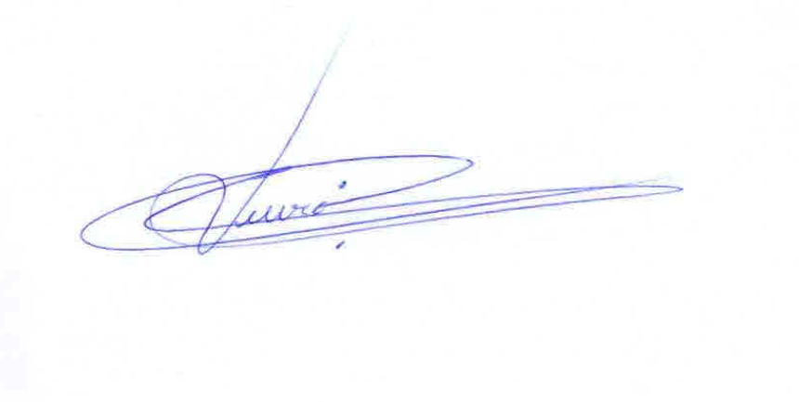
____________________
Carlos Vieira
Presidente do CMAS

